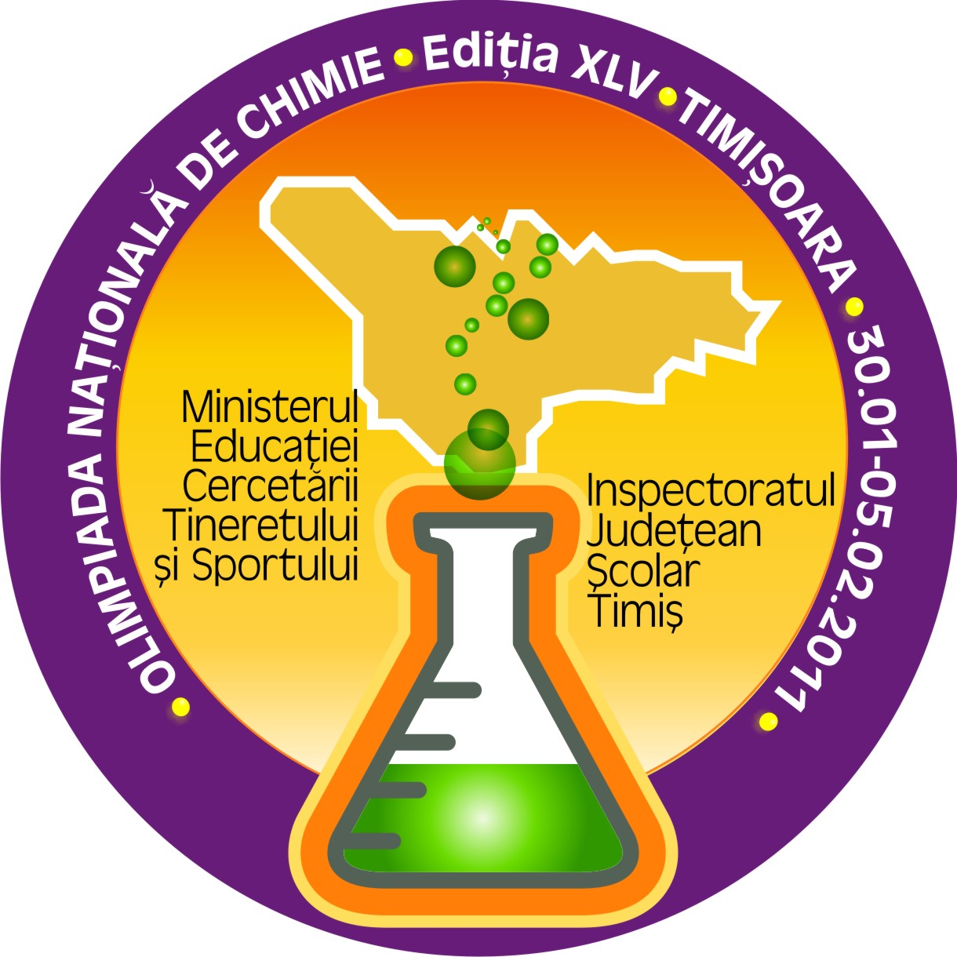 | MINISTERUL EDUCAŢIEI, CERCETĂRII, TINERETULUI ŞI SPORTULUI  INSPECTORATUL ŞCOLAR JUDEŢEAN TIMIŞ  A 45-A OLIMPIADĂ NAŢIONALĂ DE CHIMIE  TIMIŞOARA 29.01 – 05.02. 2011

CLASA A XI-A
PROBA PRACTICA

Barem de corectare

SUBIECT I 60 PUNCTE

Efectuarea corectă a experimentului 50 puncte
Notarea oscilația sistemului intre incolor
și culoarea albastră 5 puncte
Asocierea culorii albastre cu aductul Iod-amidon 5 puncte

SUBIECT 2 30 PUNCTE
- Observația: apariția efervescenței 5 puncte
Reacția 2NaHCO₃ + CH₂(COOH)₂ → H₂O +2CO₂ + CH₂(COONa)₂
5 puncte
- Observația: apariția mirosului de acid acetic 5 puncte
Reactia CH₃COONa + CH₂(COOH)₂ → CH₃COOH + CH₂(COONa)(COOH)
5 puncte
- Observația: degajare de gaz și ecuația reacției
Zn + CH₂(COOH)₂ → H₂ + + CH₂(COO)₂Zn
5 puncte
- Observația: apariția efervescenței și reacția
CH₂(COOH)₂ → CH₃COOH +CO₂
5 puncte
Notă: 10 puncte se acordă din oficiu.

